科技部公開徵求2017年臺美(MOST-NSF) FACET 雙邊共同合作研究計畫：Tectonics，Geomorphology and Land Use Dynamics
:::
一、本部為加強推動我國與美國間之科研合作，與美國國家科學基金會﹝National Science Foundation, NSF﹞共同進行專案徵求合作研究計畫﹝Joint Research Projects﹞。
二、本項雙邊協議專案型國際合作研究計畫，我方計畫主持人須符合本部專題研究計畫申請人資格。
三、計畫書內容與申請程序:
1 計畫書內容：須符合Tectonics或Geomorphology and Land Use Dynamics研究主題。
2 申請程序：我方計畫申請人循本部專題研究計畫之程序，線上填列計畫申請書。(請注意：線上作業系統於106年8月1日開放；美方計畫申請人須同步向NSF提送計畫書)
2.1 至本部網站( https://www.most.gov.tw/ch/academic )首頁「學術研發服務網登入」處，身份選擇「研究人員(含學生)」，輸入申請人之帳號(ID)及密碼 (Password)後進入。
2.2 在「學術研發服務網」之學術獎補助申辦及查詢內之「專題計畫」工作頁下第一項”專題研究計畫”點入後，隨到隨審計畫項下，選擇「雙邊協議專案型國際合作研究計畫(Joint Call)」進入個人基本資料畫面，若無修改，確定後即進入本系統之「主畫面」，從主畫面視窗上左上方點選新增，即可新增一筆。
3 研究型别：個別型或整合型皆可。若為整合型計畫，請以單一整合型計畫提出申請，按本部專題研究計畫書格式撰寫，研究型別勾選為「整合型計畫」。整合型計畫須包含總計畫和3個或以上之子計畫，並由各主持人詳實填寫表CM04「整合型研究計畫項目及重點說明」，並將總計畫與子計畫書內容彙整成乙份計畫書，再由總計畫主持人之服務機關向科技部提出申請。如審核通過後，其補助經費僅撥入總計畫主持人之服務機關。
4 計畫歸屬：「自然司」(自然科學及永續研究發展司)
5 研究學門(學門代碼名稱)：
主學門代碼M05/地球科學學門之下列次領域二擇一：
5.1 M0512地形學(Geomorphology and Land Use Dynamics)
5.2 M0513地體構造學(Tectonics)
6 英文計畫名稱應與美方所提計畫名稱相同。The proposal title should be prefaced with "FACET:"
7 計畫執行期限：同美方計畫書 (至多5年期計畫)。
8 研究計畫內容(表CM03) 上傳臺美雙方合作之計畫書(請以英文撰寫，內容需與美方計畫申請人向NSF提送計畫書相同)。
9 CM01 申請表內「本計畫是否為國際合作研究」欄位應勾選「是」。
10 除一般專題計畫申請所需之各項 CM 表及相關學術司規定文件，亦應填具「國際合作研究計畫表」﹝IM01 ~IM03﹞，並須於表格設定處加勾選 IM04。
10.1 表IM01 表之「合作國家」請選「與單一國家合作」，「國別」請選填「417美國」。「外國合作計畫經費來源」請於「本部雙/多邊協議機構」項下選填「美國國家科學基金會(NSF)」。
10.2 表IM02 表為國際合作研究計畫摘要說明。
10.3 表IM03 表為國際合作研究計畫相關資料。
10.4表 IM04 屬檔案附錄之上傳功能鍵，請將本項申請案之美方計畫COVER SHEET FOR PROPOSAL TO THE NATIONAL SCIENCE FOUNDATION表(如下圖所示)及其他美方相關佐證資料合併為單一 PDF 檔案後上傳至系統。未上傳者視為申請資料不全。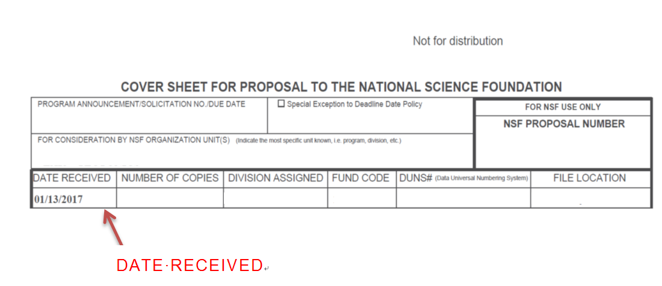
11 計畫申請案須經主持人任職機構於系統中彙整後送出，依本部「專題計畫線上申請彙整」作業系統製作及列印申請名冊（由系統自動產生）一式兩份於下述收件日前函送本部。(以申請人任職機構發文日為憑)
四、作業方式：
以隨到隨審方式提出，申請機構應於本項申請案NSF提送計畫之日(以IM04美方計畫COVER SHEET FOR PROPOSAL TO THE NATIONAL SCIENCE FOUNDATION表(如上圖所示)中DATE RECEIVED日期為憑)起二週內提出申請。
五、計畫件數：
1. 本項「臺美雙邊科技合作計畫」不計入「研究案」計畫件數，惟須併入雙邊合作補助案計算，同時間雙邊合作補助案件數不得超過 2 件。
2. 若申請人目前已持有 2 件本部「雙邊協議專案型國際合作研究計畫」，且其計畫執行日期均與本次徵求案之預定執行期間重疊達 3 個月以上者，本部得以不受理辦理補助。
六、注意事項：
1. 計畫申請人應針對本次公告的研究主題提出國際合作計畫。
2. 本項臺美共同研究計畫需經本部及美國NSF雙方審查均通過才算成立並予以補助。
3. 臺美雙方所需之合作研究經費，由科技部及美國NSF分別補助，兩方經費需求無須相等。我方計畫主持人提出之專題計畫申請書其經費編列﹝表 CM05﹞僅為我方團隊所需；請勿編列美方來臺之差旅費或生活費。
七、申請時，請務必詳閱美國NSF公告網頁的資料，連結如下：
1、NSF 17-012 (Dear Colleague Letter: Special Guidelines for Submitting Proposals for NSF/GEO/EAR - Taiwan Collaborative Research)
網址：https://www.nsf.gov/pubs/2017/nsf17012/nsf17012.jsp
2、Tectonics (NSF 17-557)
網址：https://www.nsf.gov/funding/pgm_summ.jsp?pims_id=13673
3、Geomorphology and Land Use Dynamics (NSF 15-560)
網址：https://www.nsf.gov/funding/pgm_summ.jsp?pims_id=13690
八、科技部：
自然科學及永續研究發展司 徐愛佳
Department of Natural Sciences and Sustainable Development
Ms. Ai-Chia Hsu
Tel:+886-2-2737 7985； Fax：+886-2-2737 7675
Email: achsu@most.gov.tw

科教發展與國際合作司 胡秀娟
Department of International Cooperation & Science Education
Ms. Jennifer Hu
Tel:+886-2-2737 7560； Fax：+886-2-2737 7607
Email: jenhu@most.gov.tw

更新日期 : 2017/06/16

